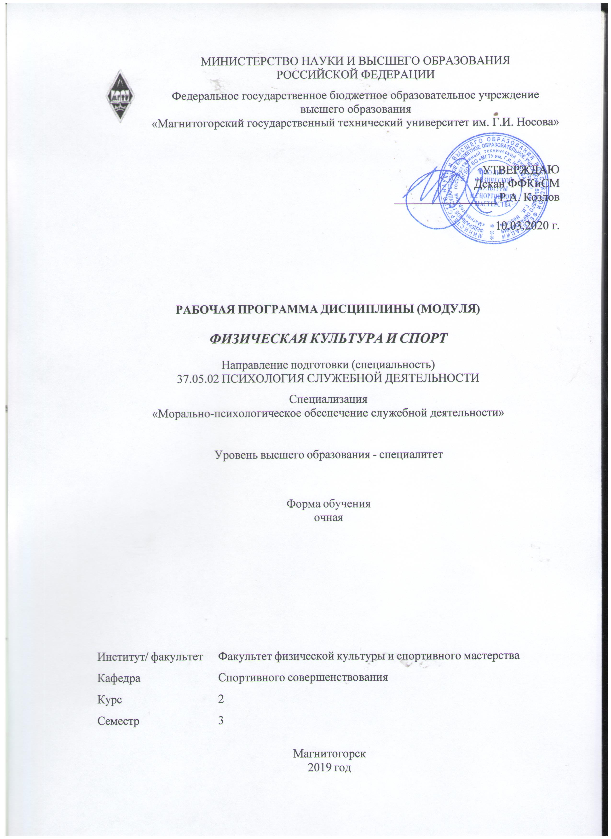

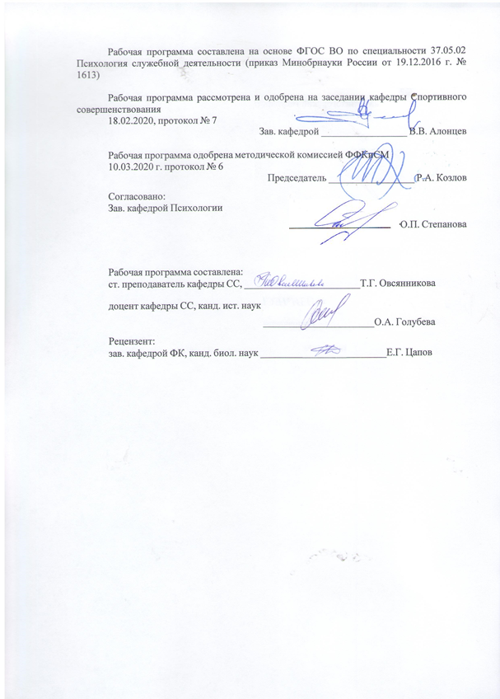

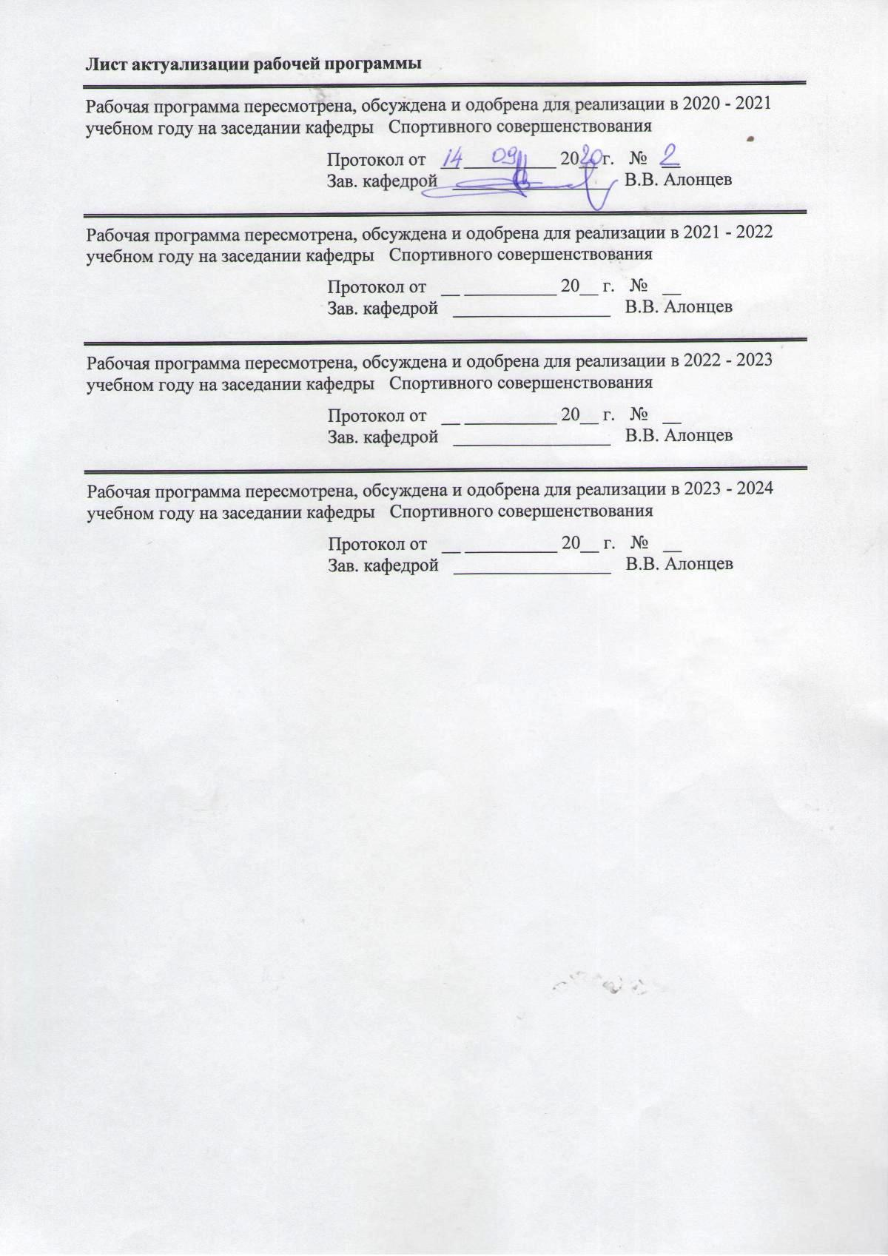

|  |  |
| --- | --- |
| **1** **Цели** **освоения** **дисциплины** **(модуля)** | |
| Целью освоения дисциплины «Физическая культура и спорт» является формирование физической культуры личности и способности направленного использования разнообразных средств физической культуры, спорта для сохранения и укрепления здоровья, а также подготовка к будущей профессиональной деятельности. | |
|  |  |
| **2** **Место** **дисциплины** **(модуля)** **в** **структуре** **образовательной** **программы** | |
| Дисциплина Физическая культура и спорт входит в базовую часть учебного плана образовательной программы.  Для изучения дисциплины необходимы знания (умения, владения), сформированные в результате изучения дисциплин/ практик: | |
| Безопасность жизнедеятельности | |
| Знания (умения, владения), полученные при изучении данной дисциплины будут необходимы для изучения дисциплин/практик: | |
| Элективные курсы по физической культуре и спорту | |
| Адаптивные курсы по физической культуре и спорту | |
| Подготовка к сдаче и сдача государственного экзамена | |
|  |  |
| **3** **Компетенции** **обучающегося,** **формируемые** **в** **результате** **освоения**  **дисциплины** **(модуля)** **и** **планируемые** **результаты** **обучения** | |
| В результате освоения дисциплины (модуля) «Физическая культура и спорт» обучающийся должен обладать следующими компетенциями: | |
|  |  |
| Структурный  элемент  компетенции | Планируемые результаты обучения |
| ОК-9 способностью организовывать свою жизнь в соответствии с социально значимыми представлениями о здоровом образе жизни | |
| Знать | - основные средства и методы физического воспитания, анатомо- физиологические особенности организма и степень влияния физических упражнений на работу органов и систем организма;  - основные средства и методы физического воспитания, основные методики планирования самостоятельных занятий по физической культуре с учетом анатомо-физиологических особенностей организма;  - основные средства и методы физического воспитания, основные методики планирования самостоятельных занятий по физической культуре с учетом анатомо-физиологических особенностей организма и организации ЗОЖ, с целью укрепления здоровья, повышения уровня физической подготовленности |
| Уметь | - применять полученные теоретические знания по организации и планированию занятий по физической культуре анатомо- физиологических особенностей организма;  - применять теоретические знания по организации самостоятельных занятий с учетом собственного уровня физического развития и физической подготовленности  -использовать тесты для определения физической подготовленности с целью организации самостоятельных занятий по определенному виду спорта с оздоровительной направленностью, для подготовки к профессиональной деятельности |

|  |  |
| --- | --- |
| Владеть | - средствами и методами физического воспитания;  - методиками организации и планирования самостоятельных занятий по физической культуре;  - методиками организации физкультурных и спортивных занятий с учетом уровня физической подготовленности и профессиональной деятельности, навыками и умениями самоконтроля |
| ОК-2 способностью анализировать основные этапы и закономерности исторического развития России, ее место и роль в современном мире в целях формирования гражданской позиции и развития патриотизма | |
| Знать | - закономерности и причины развития физической культуры и спорта;  - влияние политических, экономических социальных явлений на эту сферу |
| Уметь | - применять знания об истории физической культуры и спорта в своей профессиональной деятельности с целью воспитания патриотизма и гражданской позиции |
| Владеть | - навыками исследовательской работы для подтверждения исторических фактов |

|  |  |  |  |  |  |  |  |  |  |
| --- | --- | --- | --- | --- | --- | --- | --- | --- | --- |
|  | **4.** **Структура,** **объём** **и** **содержание** **дисциплины** **(модуля)** | | | | | | | | |
| Общая трудоемкость дисциплины составляет 2 зачетных единиц 72 акад. часов, в том числе:  – контактная работа – 19 акад. часов:  – аудиторная – 18 акад. часов;  – внеаудиторная – 1 акад. часов  – самостоятельная работа – 53 акад. часов;  Форма аттестации - зачет | | | | | | | | | |
|  |  |  |  |  |  |  |  |  |  |
| Раздел/ тема  дисциплины | | Семестр | Аудиторная  контактная работа  (в акад. часах) | | | Самостоятельная работа студента | Вид самостоятельной  работы | Форма текущего контроля успеваемости и  промежуточной аттестации | Код компетенции |
| Лек. | лаб.  зан. | практ. зан. |
| 1. Раздел 1. Физическая культура в профессиональной подготовке студентов. | | | | | | | | | |
| 1.1 Физическая культура личности. Основные понятия и определения в области физической культуры. Компоненты физической культуры, ее социальные функции. Уровни сформированности физической культуры личности. | | 3 | 4 |  |  |  | Поиск дополнительной информации. Чтение конспекта. Определение собственного уровня сформированнос ти физической культуры личности. | Опрос | ОК-9, ОК-2 |
| Итого по разделу | | | 4 |  |  |  |  |  |  |
| 2. Раздел 2. Организационные и методические основы физического воспитания. | | | | | | | | | |
| 2.1 2.1. Методические принципы физического воспитания. Методы и средства физического воспитания. Методики воспитания физических качеств. Профессионально-прикладная физическая подготовка. Техника безопасности на занятиях физической культурой. | | 3 | 4 |  |  |  | Поиск дополнительной информации. Чтение конспекта. | Опрос | ОК-9, ОК-2 |
| Итого по разделу | | | 4 |  |  |  |  |  |  |
| 3. Раздел 3. Анатомо-морфологические и физиологические основы жизнедеятельности организма человека при занятиях физической культурой. | | | | | | | | | |
| 3.1 3.1. Организм как единая саморазвивающаяся и саморегулирующаяся биологическая система. Внешняя среда и ее воздействие на организм и жизнедеятельность человека. Функциональная активность человека. Биологические ритмы и работоспособность. | | 3 | 4 |  |  |  | Поиск дополнительной информации. Чтение конспекта. | Опрос | ОК-9, ОК-2 |
| Итого по разделу | | | 4 |  |  |  |  |  |  |
| 4. Раздел 4. Основы здорового образа жизни студента. | | | | | | | | | |
| 4.1 4.1. Физическое здоровье и его критерии. Ценностные ориентации молодежи на здоровый образ жизни. Контроль и самоконтроль физического состояния. | | 3 | 4 |  |  |  | Поиск дополнительной информации. Чтение конспекта. Составить и заполнить таблицу самоконтроля таблицу самоконтроля. | Опрос | ОК-9, ОК-2 |
| Итого по разделу | | | 4 |  |  |  |  |  |  |
| 5. Раздел 5. Спорт в системе физического воспитания. | | | | | | | | | |
| 5.1 5.1. Виды спорта. Олимпийские игры. Комплекс ГТО в программе физического воспитания студентов (история, организация работы по совершенствованию физических качеств) | | 3 | 2 |  |  |  | Поиск дополнительной информации. Чтение конспекта. | Опрос | ОК-9, ОК-2 |
| Итого по разделу | | | 2 |  |  |  |  |  |  |
| Итого за семестр | | | 18 |  |  |  |  | зачёт |  |
| Итого по дисциплине | | | 18 |  |  |  |  | зачет | ОК-9,ОК-2 |

|  |
| --- |
| **5** **Образовательные** **технологии** |
|  |
| Для реализации предусмотренных видов учебной работы в качестве образовательных технологий в преподавании дисциплины «Физическая культура и спорт» используются традиционная и компетентностная технологии.  Передача необходимых теоретических знаний и формирование основных представлений по курсу «Физическая культура и спорт» происходит с использованием мультимедийного оборудования. Для аудиторных занятий используются технологии:  – обзорной лекции (для систематизации знаний по дисциплине);  – лекции визуализации (для наглядного представления изучаемого материала);  – проблемной лекции (для развития исследовательских навыков).  Данные технологии обеспечивают развитие у обучающихся навыков командной работы, межличностной коммуникации, принятия решений, лидерских качеств. |
|  |
| **6** **Учебно-методическое** **обеспечение** **самостоятельной** **работы** **обучающихся** |
| Представлено в приложении 1. |
|  |
| **7** **Оценочные** **средства** **для** **проведения** **промежуточной** **аттестации** |
| Представлены в приложении 2. |
|  |
| **8** **Учебно-методическое** **и** **информационное** **обеспечение** **дисциплины** **(модуля)** |
| **а)** **Основная** **литература:** |
| 1. Физическая культура : учебник и практикум для вузов / А. Б. Муллер [и др.]. — Москва : Издательство Юрайт, 2020. — 424 с. — (Высшее образование). — ISBN 978-5-534-02483-8. — Текст : электронный // ЭБС Юрайт [сайт]. — URL: https://urait.ru/bcode/449973 (дата обращения: 17.09.2020). |
|  |
| **б)** **Дополнительная** **литература:** |
| 1. Физическая культура : учебное пособие для вузов / Е. В. Конеева [и др.] ; под редакцией Е. В. Конеевой. — 2-е изд., перераб. и доп. — Москва : Издательство Юрайт, 2020. — 599 с. — (Высшее образование). — ISBN 978-5-534-12033-2. — Текст : электронный // ЭБС Юрайт [сайт]. — URL: https://urait.ru/bcode/446683 (дата обращения: 17.09.2020).  2. Стриханов, М. Н. Физическая культура и спорт в вузах : учебное пособие / М. Н. Стриханов, В. И. Савинков. — 2-е изд. — Москва : Издательство Юрайт, 2020. — 160 с. — (Высшее образование). — ISBN 978-5-534-10524-7. — Текст : электронный // ЭБС Юрайт [сайт]. — URL: https://urait.ru/bcode/454861 (дата обращения: 17.09.2020).  3. Германов, Г. Н. Двигательные способности и физические качества. Разделы теории физической культуры : учебное пособие для вузов / Г. Н. Германов. — 2-е изд., перераб. и доп. — Москва : Издательство Юрайт, 2020. — 224 с. — (Высшее образование). — ISBN 978-5-534-04492-8. — Текст : электронный // ЭБС Юрайт [сайт]. — URL: https://urait.ru/bcode/453843 (дата обращения: 17.09.2020).  4. Письменский, И. А. Физическая культура : учебник для вузов / И. А. Письменский, Ю. Н. Аллянов. — Москва : Издательство Юрайт, 2020. — 493 с. — (Высшее образование). — ISBN 978-5-534-09116-8. — Текст : электронный // ЭБС Юрайт [сайт]. — URL: https://urait.ru/bcode/450258 (дата обращения: 17.09.2020). |
|  |
| **в)** **Методические** **указания:** |
| 1. Виноградов, П.А. Всероссийский физкультурно-спортивный комплекс «Готов к труду и обороне» (ГТО) – путь к здоровью и физическому совершенству. [Электронный ресурс] / П.А. Виноградов, А.В. Царик, Ю.В. Окуньков. — Электрон. |

|  |  |  |  |  |
| --- | --- | --- | --- | --- |
| дан. — М. : Спорт, 2016. — 234 с. — Режим доступа: http://e.lanbook.com/book/91711 — Загл. с экрана  2. Ямалетдинова, Г. А. Педагогика физической культуры и спорта : учебное пособие для академического бакалавриата / Г. А. Ямалетдинова ; под научной редакцией И. В. Еркомайшвили. — Москва : Издательство Юрайт, 2019 ; Екатеринбург : Изд-во Урал. ун-та. — 244 с. — (Университеты России). — ISBN 978-5-534-05600-6 (Издательство Юрайт). — ISBN 978-5-7996-1183-5 (Изд-во Урал. ун-та). — Текст : электронный // ЭБС Юрайт [сайт]. — URL:https://www.biblio-online.ru/bcode/441686 (дата обращения: 16.10.2019). | | | | |
|  |  |  |  |  |
| **г)** **Программное** **обеспечение** **и** **Интернет-ресурсы:** | | | | |
|  | | | | |
|  |  |  |  |  |
| **Программное** **обеспечение** | | | | |
|  | Наименование ПО | № договора | Срок действия лицензии |  |
|  | MS Windows 7 Professional(для классов) | Д-1227-18 от 08.10.2018 | 11.10.2021 |  |
|  | MS Office 2007 Professional | № 135 от 17.09.2007 | бессрочно |  |
|  | 7Zip | свободно распространяемое ПО | бессрочно |  |
|  | FAR Manager | свободно распространяемое ПО | бессрочно |  |
|  |  |  |  |  |
| **Профессиональные** **базы** **данных** **и** **информационные** **справочные** **системы** | | | | |
|  | Название курса | | Ссылка |  |
|  | Электронная база периодических изданий East View Information Services, ООО «ИВИС» | | https://dlib.eastview.com/ |  |
|  |  |
|  | Поисковая система Академия Google (Google Scholar) | | URL: https://scholar.google.ru/ |  |
| **9** **Материально-техническое** **обеспечение** **дисциплины** **(модуля)** | | | | |
|  |  |  |  |  |
| Материально-техническое обеспечение дисциплины включает: | | | | |
| Учебная аудитория для проведения занятий лекционного типа (Мультимедийные средства хранения, передачи и представления информации, доска)  Помещение для самостоятельной работы: компьютерные классы; читальные залы библиотеки (Персональные компьютеры с пакетом MS Office, выходом в Интернет и с доступом в электронную информационно-образовательную среду университета)  Учебные аудитории для проведения практических занятий, групповых и индивидуальных консультаций, текущего контроля и промежуточной аттестации (Мультимедийные средства хранения, передачи и представления информации)  Помещение для хранения и профилактического обслуживания учебного оборудования (Стеллажи для хранения учебно-наглядных пособий и учебно-методической документации). | | | | |
|

**Приложение 1**

**Учебно-методическое обеспечение самостоятельной работы обучающихся**

|  |  |  |
| --- | --- | --- |
| Раздел дисциплины | Вид самостоятельной работы | Кол-во часов |
| Раздел 1.Физическая культура в профессиональной подготовке студентов. Физическая культура личности. Основные понятия и определения в области физической культуры. Компоненты физической культуры, ее социальные функции. Уровни сформированности физической культуры личности. | Поиск дополнительной информации по заданной теме (работа с библиографическим материалами, справочниками, каталогами, словарями, энциклопедиями);  самостоятельное изучение учебной и научной литературы. | 10 |
| Раздел 2. Организационные и методические основы физического воспитания. Методические принципы физического воспитания. Методы и средства физического воспитания. Методики воспитания физических качеств. Профессионально-прикладная физическая подготовка. Техника безопасности на занятиях физической культурой | * подготовка докладов по заранее обозначенным в рабочей программе дисциплины темам; * поиск дополнительной информации по заданной теме (работа с библиографическим материалами, справочниками, каталогами, словарями, энциклопедиями);   самостоятельное изучение учебной и научной литературы. | 12 |
| Раздел 3. Анатомо-морфологические и физиологические основы жизнедеятельности организма человека при занятиях физической культурой. Организм как единая саморазвивающаяся и саморегулирующаяся биологическая система. Внешняя среда и ее воздействие на организм и жизнедеятельность человека. Функциональная активность человека. Биологические ритмы и работоспособность. | * подготовка докладов по заранее обозначенным в рабочей программе дисциплины темам; * поиск дополнительной информации по заданной теме (работа с библиографическим материалами, справочниками, каталогами, словарями, энциклопедиями);   самостоятельное изучение учебной и научной литературы. | 10 |
| Раздел 4. Основы здорового образа жизни студента. Физическое здоровье и его критерии. Ценностные ориентации молодежи на здоровый образ жизни. Контроль и самоконтроль физического состояния. | * подготовка докладов по заранее обозначенным в рабочей программе дисциплины темам; * поиск дополнительной информации по заданной теме (работа с библиографическим материалами, справочниками, каталогами, словарями, энциклопедиями); | 12 |
| Раздел 5. Спорт в системе физического воспитания. Виды спорта. Олимпийские игры. Комплекс ГТО в программе физического воспитания студентов (история, организация работы по совершенствованию физических качеств) | * подготовка докладов по заранее обозначенным в рабочей программе дисциплины темам;   поиск дополнительной информации по заданной теме (работа с библиографическим материалами, справочниками, каталогами, словарями, энциклопедиями); | 9 |

**Приложение 2**

**7 Оценочные средства для проведения промежуточной аттестации**

**а) Планируемые результаты обучения и оценочные средства для проведения промежуточной аттестации:**

| Код  индикатора | Индикаторы достижения компетенций | Оценочные средства |
| --- | --- | --- |
| **ОК-2**: способностью анализировать основные этапы и закономерности исторического развития России, ее место и роль в современном мире в целях формирования гражданской позиции и развития патриотизма  **ОК-9**: способностью организовывать свою жизнь в соответствии с социально значимыми представлениями о здоровом образе жизни | | |
| ОК-2.1  ОК-9.1 | - основные средства и методы физического воспитания, анатомо-физиологические особенности организма и степень влияния физических упражнений на работу органов и систем организма; - основные средства и методы физического воспитания, основные методики планирования самостоятельных занятий по физической культуре с учетом анатомо-физиологических особенностей организма; - основные средства и методы физического воспитания, основные методики планирования самостоятельных занятий по физической культуре с учетом анатомо-физиологических особенностей организма и организации ЗОЖ, с целью укрепления здоровья, повышения уровня физической подготовленности | **Теоретические вопросы к зачету**   * 1. Назвать причины возникновения физической культуры и спорта.   2. Перечислить средства физической культуры.   3. Дать характеристику уровням сформированности физической культуры личности.   4. Связь физического воспитания с другими видами воспитания.   5. Назвать методические принципы физического воспитания.   6. Перечислить методы физического воспитания.   7. Особенности организации самостоятельных занятий по физической культуре.   8. Название и задачи профессионально-прикладной физической подготовки.   9. Цель и задачи производственной физической культуры.   10. Формы производственной физической культуры.   11. Основные требования к составлению комплексов производственной физической культуры с учетом профессии.   12. Физические качества и их роль в профессиональной подготовке студентов.   13. Определение силы и способы ее воспитания.   14. Определение гибкости и способы ее воспитания.   15. Определение выносливости и способы ее воспитания.   16. Определение координационных способностей и способы их воспитания.   17. Определение быстроты и способы ее воспитания.   18. Определение спорта и его роль в профессиональной подготовке студентов.   19. Комплекс ГТО и его роль в физическом воспитании человека.   20. Дать характеристику современным оздоровительным технологиям |
| ОК-2.2  ОК-9.2 | - применять полученные теоретические знания по организации и планированию занятий по физической культуре анатомо-физиологических особенностей организма; - применять теоретические знания по организации самостоятельных занятий с учетом собственного уровня физического развития и физической подготовленности -использовать тесты для определения физической подготовленности с целью организации самостоятельных занятий по определенному виду спорта с оздоровительной направленностью, для подготовки к профессиональной деятельности | ***Практические задания:***  1. Определить с помощью критериев свой уровень сформированности физической культуры личности;  2. Составить комплекс производственной гимнастики с учетом профессиональной деятельности и характера труда, включив упражнения для профилактики профессиональных заболеваний.  3. Подобрать упражнения, направленные на развитие физических качеств, необходимых в профессиональной деятельности. |
| ОК-2.3  ОК-9.3 | - средствами и методами физического воспитания; - методиками организации и планирования самостоятельных занятий по физической культуре; - методиками организации физкультурных и спортивных занятий с учетом уровня физической подготовленности и профессиональной деятельности, навыками и умениями самоконтроля | ***Комплексные задания:***  1.Составить и выполнить комплекс производственной гимнастики с учетом профессиональной деятельности и характера труда, включив упражнения для профилактики профессиональных заболеваний;  2.Выполнить упражнения, направленные на развитие профессионально важного физического качества, комплекса контрольных упражнений;  3. Выполнить комплекс утренней гигиенической гимнастики. Заполнить таблицу самоконтроля: измерить ЧСС до и после выполнения комплекса и оценить самочувствие  Таблица самоконтроля   |  |  |  |  | | --- | --- | --- | --- | | Наименование показателя | Дата | | | |  |  |  | | ЧСС (до выполнения) |  |  |  | | ЧСС (после) |  |  |  | | Самочувствие |  |  |  | |

**б) Порядок проведения промежуточной аттестации, показатели и критерии оценивания:**

1. 100% посещение лекционных занятий, проводимых в сетке учебного расписания и дополнительных занятий при необходимости, предоставление конспектов лекций, выполнение заданий по материалам лекций.

2.Критерием успешности освоения учебного материала студентом является экспертная оценка преподавателя регулярности посещения обязательных учебных занятий, результатов опросов по пройденным темам, выполнения практических заданий.

***Показатели и критерии оценивания зачета:***

- «зачтено» - *обучающийся демонстрирует высокий уровень сформированности компетенций, всестороннее, систематическое и глубокое знание учебного материала, свободно оперирует знаниями, умениями, применяет их в ситуациях повышенной сложности*

- «не зачтено» - *обучающийся не может показать знания на уровне воспроизведения и объяснения информации, не может показать интеллектуальные навыки решения простых задач.*